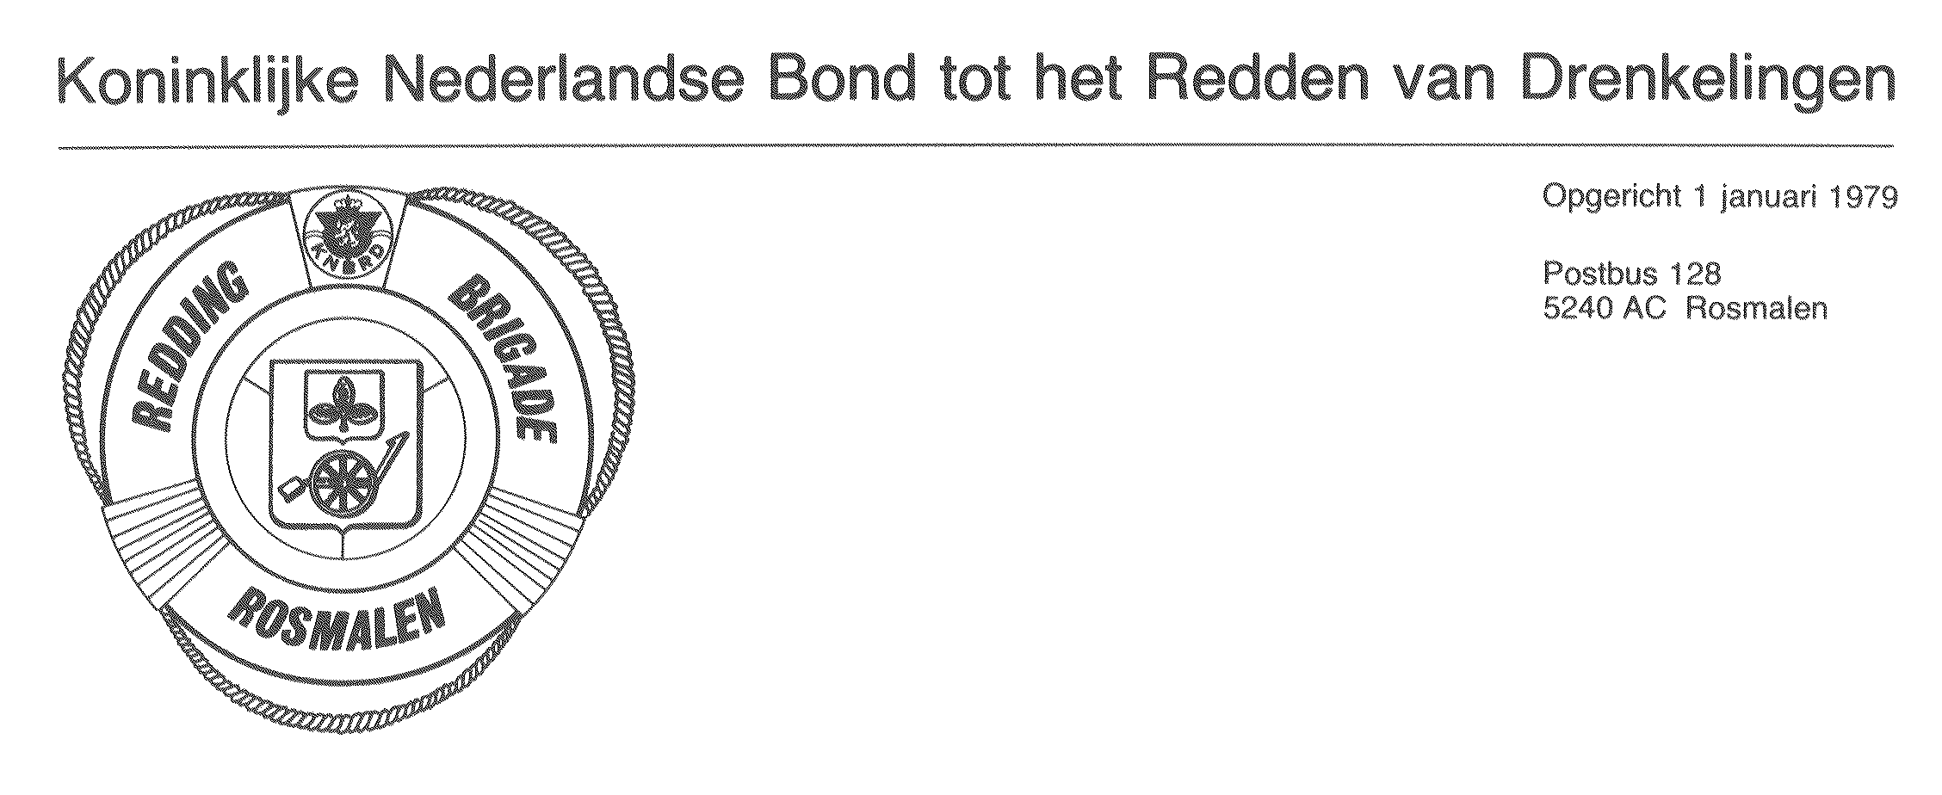

9 april 2013, st. Michielsgestel

Beste Brigadevrienden,

In het weekend van 15 en 16 juni a.s. organiseert de Redding Brigade Rosmalen wederom haar jaarlijkse Hulpverleningsweekend voor junioren van brevet 1 (junior redder 2) tot en met 14 jaar (max. brevet 6/ lifesaver 1).

Op zaterdag gaat de accommodatie “Zandbergen” om 14:00 uur open, dan kunnen de team’s zich inschrijven en installeren op het veld. De opening van het weekend wordt gehouden om 15:00 uur. Hierna worden er spellen gedaan, tot ongeveer 19:00 uur want dan gaan we barbecuen. ‘s avonds wordt er een avondspel gedaan, om 24:00 uur is er taptoe. Zondag is de reveille om 8:00 uur, hierna is het ontbijt. Om 10:00 uur wordt het startschot gegeven voor de jeugd-EHaD wedstrijd en om ongeveer 14:00 uur (afhankelijk van het aantal deelnemende ploegen) is de prijsuitreiking. Het weekend eindigt om 15:00 uur waarna de deelnemende ploegen huiswaarts kunnen keren.

De ploegen bestaan uit 3 of 4 personen, die op de wedstrijddag niet ouder zijn dan 14 jaar, en minimaal in het bezit zijn van brevet 1 of junior redder 2 en maximaal brevet 6/ lifesaver 1 en/of de brevetten Brons, Zilver of Goud KNBRD. De zakboekjes of licenties van de ploegleden en gezondheidsverklaring(en) dienen te worden overhandigd bij de inschrijving tijdens het hulpverleningsweekend bij het wedstrijdsecretariaat. Per ploeg dient er een ploegbegeleider (ster) mee te komen, die gedurende het weekend de verantwoordelijkheid voor zijn/haar ploeg draagt.

De overnachting geschied op het afgesloten terrein de ligweide van “Zandbergen” in meegebrachte tenten, shelters en/of caravans. Tijdens de nacht wordt er door RB Rosmalen wacht gelopen van taptoe (24:00 uur) tot reveille (8:00 uur).

De kosten per persoon zijn 10 euro (inclusief de begeleiding). Verzocht wordt het totaal bedrag o.v.v. Hulpverleningsweekend 2013 over te maken op de Postbankrekening 5264718 van de RBR.

De inschrijving graag zo spoedig mogelijk doch uiterlijk 21 mei 2013 d.m.v. het inschrijfformulier naar het e-mailadres secretaris@rbrosmalen.nl te sturen. Uw inschrijving is geldig na ontvangst van het inschrijfformulier en de bijschrijving kan de financiële bijdrage op de rekening van de RBR. Na inschrijving ontvangt u een bevestiging v.d. ontvangen inschrijving (op korte termijn) en een programmaboekje.

De RBR zorgt tijdens het jeugdhulpverleningweekend voor een disco, barbecue en koffie/thee bij de maaltijden en ontbijt op zondagochtend. De overige consumpties zijn tegen redelijke prijzen verkrijgbaar. Alcoholische dranken worden niet toegestaan (zowel deelnemer als begeleiding) en ook niet geschonken (op straffe van uitsluiting).

Tijdens het weekend wordt gestreden om de wisselbokaal en voor de 1e, 2e en 3e plaats (die tijdens de EHaD behaald zijn) zijn bekers beschikbaar gesteld. Daarnaast is er voor elke deelnemende ploeg en elk ploeglid een aandenken.

Met vriendelijke brigade groeten,

Namens Redding Brigade Rosmalen

Michiel Dona, secretariaat TC
Tel. 073-5943364.
Inschrijfformulier Jeugdweekeinde op 15 en 16 juni 2013 te Rosmalen.

===================================================================

De brigade ………………………………… neemt deel aan het jeugdweekeinde op 15 en 16

juni a.s. te Rosmalen met ……………….. ploegen.

Wij komen met (aantal tenten/ shelters/ caravans)

….. Kleine tenten

….. Grote/ bungalow tenten

….. Caravans

Wij hebben in onze ploeg …… (aantal) vegetariërs (ivm de barbecue).

Eventuele bijzonderheden:

……………………………………………………………………………………..

Contactpersoon: ………………………………………………… Tel: …….- ……………

Adres: ……………………………………………………………………………………….

Postcode: ………….. Plaats: ………………………… e-mailadres: ……………………….

===================================================================

Datum ingestuurd naar RBR: …………………….

Datum ontvangen door RBR: …………………….
(in te vullen door RBR)

P.S. Het maximaal aantal ploegen dat aan het jeugdweekend mee kan doen is 50 ploegen. Mochten er te veel ploegen zich aanmelden voor het jeugdweekend, geldt de datum van ontvangst van het inschrijfformulier.

